Manual cREACIÓN DE MAQUINA VIRTUAL EN W10

Windows 10

Laila Fernández 1ºDAW

# Manual de creación de una máquina virtual en VM WARE

Viene incluido el proceso de instalación de VM WARE WORKSTATION PRO, para el escritorio en Windows 10.

La instalación de VM WARE consta de 4 pasos, uno la búsqueda de la aplicación, el segundo la instalación del mismo, el tercero la configuración y el cuarto es la vista de la aplicación una vez está instalada.

# INSTALACIÓN VM WARE

Instalamos VM WARE

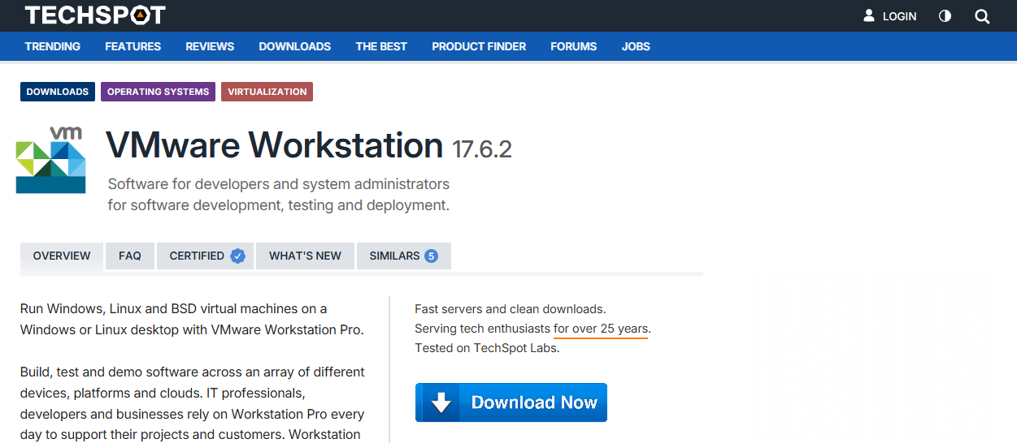

Una vez le tengamos instalado nos pedirá una contraseña de administrador y lo tendremos instalado

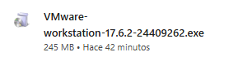



Y ya estaría instalado

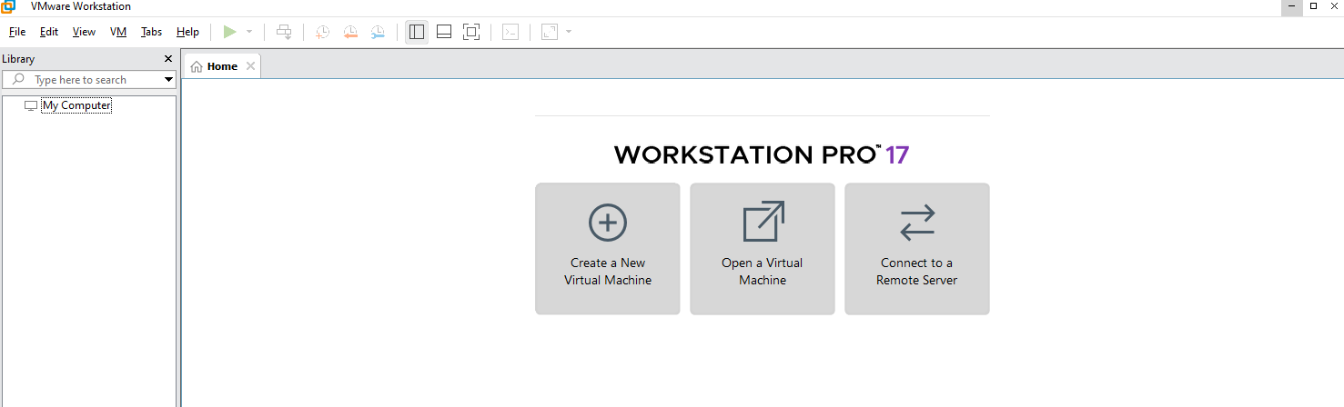

# Instalación máquina Ubuntu

Instalamos una ISO de Windows 10 que sea compatible.

Una vez la tengamos instalada crearemos la máquina en VM WARE

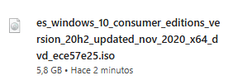

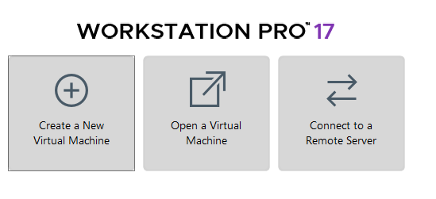

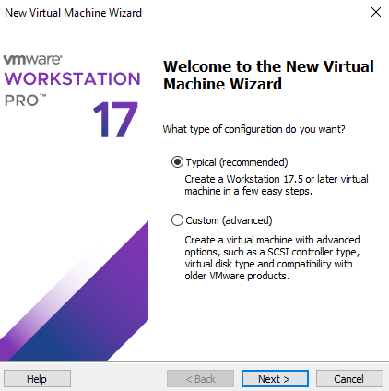Seguimos los pasos para la configuración de la máquina en VM WARE

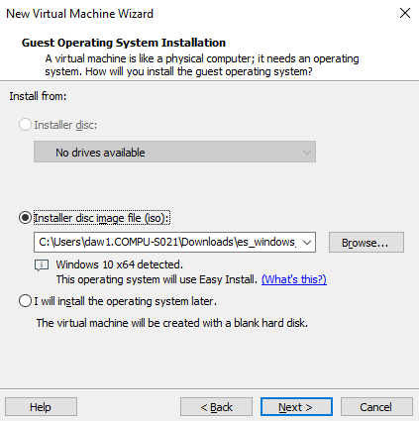

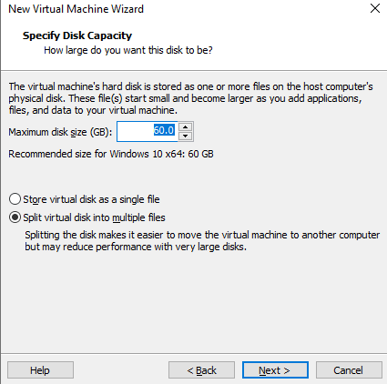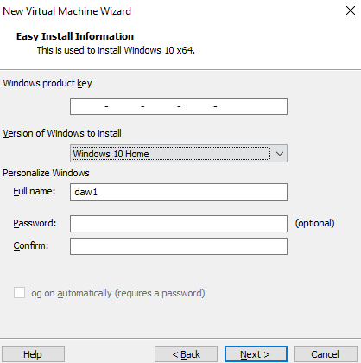

Buscamos la ISO dodne la hayamos instalado

Pasamos de esto, le damos a next sin hacer nada

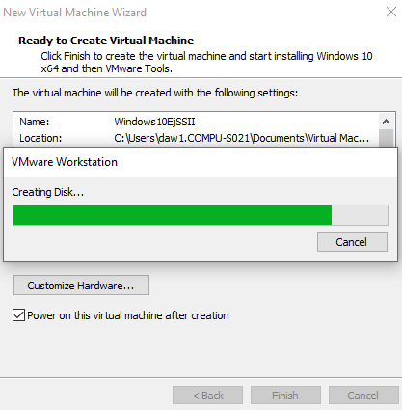

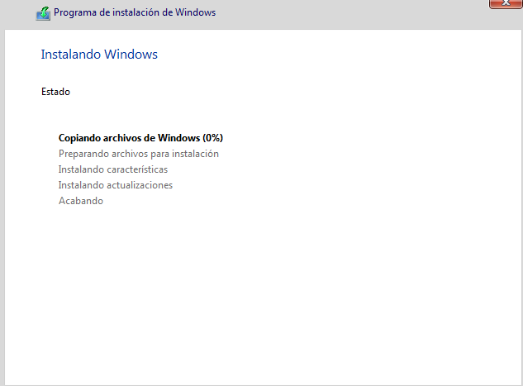Una vez esté configurado se nos abrirá el programa y se instala en Windows

Y ya lo tendríamos creado, en este caso a mí ya se me ha iniciado con una cuenta por que al hacerlo desde mi ordenador ha tomado la cuenta que yo ya tengo, pero, si no, te pediría crear una cuenta.

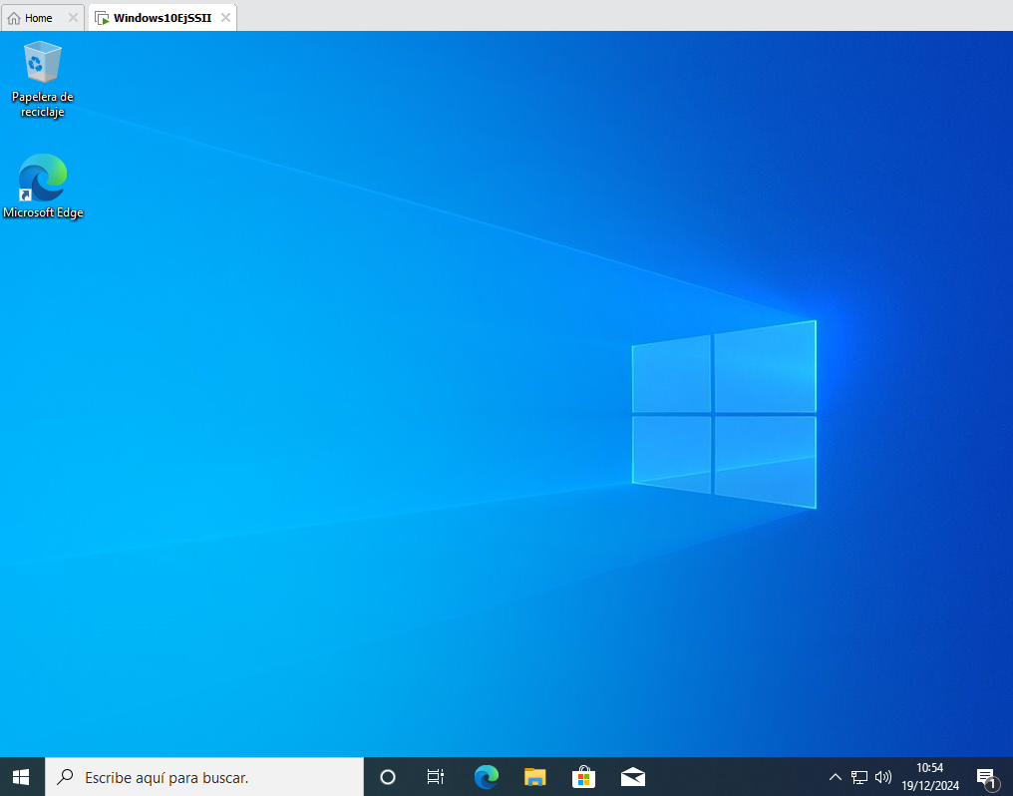

# Beneficios y dificultades de la instalación

Un beneficio de crear máquinas en VM WARE es la facilidad y la rapidez que tiene, además de su gran capacidad, esta aplicación nos permite la creación de muchas máquinas y también nos permite ejecutar varias a la vez.

Una de las mayores dificultades en la instalación es que hay veces que no seleccionamos una ISO compatible y no nos damos cuenta y a la hora de la creación se nos queda en negro la pantalla y lo único que hacemos es cerrarla y volver a ejecutarla, por eso en el desarrollo de la creación he recalcado poner una ISO que sea compatible, además, yo ya tenía creada una cuenta en Windows y al crear la máquina ya me ha cogido esa por defecto pero, si no, te pediría crear una cuenta de usuario y hacer la configuración de Windows que es seleccionar todo a tus preferencias, hay que tener en cuenta que al crear el usuario hay que seguir una serie de parámetros para que te deje crearla, en caso de que no los cumplas el propio sistema te avisara

# Enlaces para la instalación

Instalar VM WARE WORKSTATION 17.6.2

<https://www.techspot.com/downloads/189-vmware-workstation-for-windows.html>

Instalar ISO Windows 10

[https://mega.nz/file/kLEH0bKZ#DNB_Kkymf5NBqS3LnZ6MHGa4Ki1x30ADo5J8P2LWPso](https://mega.nz/file/kLEH0bKZ%23DNB_Kkymf5NBqS3LnZ6MHGa4Ki1x30ADo5J8P2LWPso)